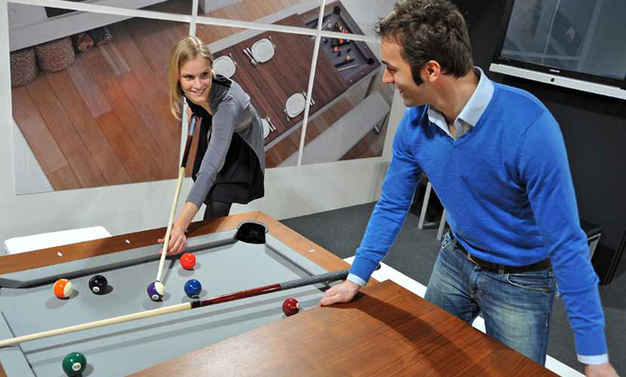

INFO CONTATTI E PRENOTAZIONE:

mail e cell

VENERDI’ 20 APRILE – dalle 17,30 SFIDA a Carambola Americana – Via Lombardini MILANO

Giochiamoci ….le Palle Women Vs Men

By FusionTables